Цикл занятий кружка по ручному труду «Мастерская Деда Мороза»
для детей с ОВЗ
Тема «Елочный базар 2017»
Цель: Развитие ручной умелости, развитие его потенциальных возможностей и расширение кругозора.
Задачи:
- Познакомить возникновением традиции украшать елку
- Развивать фантазию, интерес к творческим работам
-познакомить с разными способами изготовления новогодних елок
-совершенствование художественных способностей при работе с разными художественными материалами и техниками;
-вызвать эмоции разного спектра (радость, сопереживание)
- воспитывать нравственных качеств личности детей
- развивать зрительное, слуховое, тактильное восприятие и внимание;
- познакомить учащихся с мультфильмами советского времени про новогоднюю елочку
- формировать у детей потребность к речевой активности в процессе общения ребенка с окружающими взрослыми и сверстниками
Актуальность и основание работы по темы
В моем классе обучаются дети с разной степенью умственной отсталостью. Есть дети с легкой и умеренной степенью умственной отсталостью. Задержка или неполное развитие психики, которое в первую очередь характеризуется нарушением способностей, проявляющихся в период созревания и обеспечивающих общий уровень интеллектуальности, т.е. когнитивных, речевых, моторных и социальных способностей. Они приобретают речевые навыки с некоторой задержкой, но большинство из них способно использовать речь в повседневных целях, поддерживать беседу. Достигают полной независимости в сфере ухода за собой, в практических и домашних навыках, некоторые поддерживают социальные взаимоотношения.
Есть дети с тяжелой степенью умственной отсталости, отстают от сверстников в умственном развитии, плохо адаптируются в обществе, у них наблюдаться проблемы в общении, нарушения двигательных функций, нарушения памяти и другие расстройства, связанные с неполноценным функционированием высших отделов центральной нервной системы (преимущественно головного мозга). Такие дети с возрастом не приобретают самостоятельность и (в зависимости от выраженности олигофрении) могут нуждаться во временном или постоянном уходе.
Дети с умственной отсталостью (интеллектуальными нарушениями) – это особые дети в работе с которыми развитие творческих способностей имеет немаловажное значение. Занятие творческим трудом, изобразительной деятельностью является для них средством коррекции недостатков, имеет лечебное воздействие, способствует их социализации. Для детей важен сам процесс творчества, от него они получает прилив сил и удовольствия, уходят проблемы, стресс. Изделия, к которым прикасались руки детей, приобретают неповторимость. Предметно-практическая деятельность наиболее доступна и понятна для детей с умственной отсталостью. Разнообразие видов деятельности обеспечивает работу всех процессов головного мозга, наилучшим образом влияет на развитие личности, что является целью современного образования.
В программе для обучения детей с умеренной и тяжелой умственной отсталостью предусмотрено предусматривают изготовление изделий из бумаги, пластилина, ткани, ниток, природного материала. Отличаются данные изделия по сложности изготовления.
Главный принцип в работе с этими детьми – это принцип коррекции и воспитывающий характер обучения. В ходе учебного процесса детей необходимо приучить к дисциплине, общепринятым нормам поведения, адекватной реакции на определённые учебные и бытовые ситуации.
- Принцип доступности обучения. Процесс обучения может быть успешным только при условии посильности для детей учебной работы.
- Принцип индивидуального и дифференцированного подхода. Для того, чтобы дети смогли овладеть необходимыми знаниями, умениями и навыками, надо учитывать их психофизиологические особенности.
- Принцип практической направленности обучения. Известно, что данная категория детей, обладая относительно сохранным практическим интеллектом, способна к целесообразному употреблению орудий труда, выбору обходных путей, т.е. к разному действию.
Работа с умеренно умственно отсталыми детьми строится с учетом перечисленных принципов общей и специальной педагогики, а также двух особых принципов, которые чрезвычайно важны именно для этой категории. - Прежде всего, это принцип расширения социальных связей.
- Еще один принцип – принцип интегрированного обучения умеренно умственно отсталых детей вытекает из необходимости возможно более разностороннего изучения предметов окружающего мира, привлечения для этого разных анализаторов, включения изучаемых объектов в различные виды деятельности.
Одна из важнейших задач — воспитывать правильное отношение к качеству выполненного изделия, как своего, так и изделия товарища. Необходимо добиваться ответа нравится или не нравится ученику его работа, как она сделана, уточнить качество поделки, указав ее достоинства и недостатки, попытаться объяснить причины недостатков. Эталоном в оценке чаще всего служит образец. Важно привлекать детей к. обсуждению качества не только своих работ, но и работ товарищей. В данном случае есть возможность сравнить поделки между собой и с образцом. Оценку детей подтверждает (или не подтверждает) учитель.
Как показывает опыт, использование нетрадиционной техники выводит ребенка за привычные рамки прикладного творчества, пробуждает в них интерес к самостоятельному творчеству, к эксперименту, раскрепощает, помогает детям избавиться от комплекса «я не умею», «у меня не получается», «я не сделаю правильно». Они начинают работать смелее, увереннее, независимо от степени их способностей. Мнение, что изобразительная деятельность доступна не всем, а только одаренным детям, теряет обоснованность. Доступность использования нетрадиционных техник определяется возрастными особенностями детей. «Не навязывать ничего такого, что не соответствует возрасту и методу обучения …учитывать при обучении возрастные особенности детей …двигаться вперед, не спеша…от простого к сложному» (Я.А.Коменский).
Занятиями занимаются учащиеся с умеренной и тяжелой умственной отсталостью

Занятие «Откуда пошла традиция украшать елку и как сейчас украшают елки»
знакомить детей с историей и традициями празднования Нового года. А особенно с традицией украшать елку. Какие украшения были в разные времена. Воспитывать уважение к традициям русского народа. В наше время никто уже и не представляет себе новогоднего праздника без красавицы-елочки. Красивые и нарядные елки украшают площади больших и малых городов, поселков и сел, и жилье людей. Под ними дружно водят хоровод с песнями и плясками дети и взрослые.
Цикл занятий «Просмотр и обсуждение новогодних мультфильмов про елочку советских врем»
Одни из первых и важных представителей медиа-пространства — мультипликационные (анимационные) фильмы. Мультфильм как один из факторов медиа-среды в любом случае оказывает на ребенка влияние, но оно не всегда понятно, поскольку просмотр мультфильмов зачастую неконтролируем и нецеленаправленно со стороны взрослых. Родители и педагоги включают ребенку мультфильм, часто не преследуя никаких воспитательных целей и даже предварительно не просматривая его, что может привести к весьма нежелательным последствиям. Современный ребенок проводит перед телевизором до нескольких часов в день.
Мультфильм — наиболее эффективный воспитатель от искусства и медиа-среды, поскольку сочетает в себе слово и картинку, т.е. включает два органа восприятия: зрение и слух. Если к этому добавить еще и совместный с ребенком анализ увиденного, мультфильм станет мощным воспитательным инструментом и одним из авторитетных и эффективных наглядных материалов.
В советских мультфильмах герои прозрачно делятся на положительных и отрицательных. Ребенок способен определить, кто делает правильно, а кто — нет, и какие последствия могут быть у таких поступков. Сюжеты советских мультфильмов просты и понятны, проблемы, поднятые в них, знакомы детям.

Цикл занятий « Изготовление елок из бумаги разными способами»

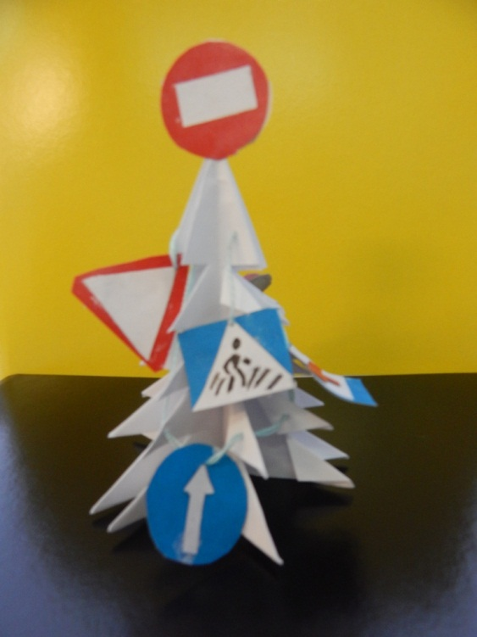
Одним из интереснейших видов художественной деятельности, является работа с бумагой. Учащиеся приобретают следующие умения и навыки: сгибать лист бумаги по намеченным линиям, в заданных направлениях. Разгибать и расправлять согнутую бумагу, разглаживать её ладонями и пальцами. Разрывать бумагу по сгибу, разрезать ножницами. Учащиеся учатся выполнять различные фигурки способом оригами. Развиваются навыки и умения в создании целого изображения из частей (предметная аппликация),
В руках ребят бумага превращается в красивые разнообразные елочки. Работа с бумагой позволяет детям другими глазами взглянуть на окружающий нас мир, пробуждает в них радость труда, жажду творчества. Работа с бумагой доступна для учащихся любой категории (умеренная и тяжелая умственная отсталость).

Цикл занятий «Изготовление елок из тестопластика»
Лепка – это один из доступных и благоприятных видов деятельности для детей с умственной отсталостью.
Лепка-это один из видов изобразительной деятельности в котором из пластических материалов создаются объемные, иногда рельефные образы и целые композиции. Техника лепки богата и разнообразна, и при этом доступна даже детям с тяжёлой умственной отсталостью.
Лепка – самый осязаемый вид художественного творчества. Ребенок не только видит то, что создал, но и трогает, берет в руки по мере необходимости изменяет. Основным инструктором в лепке является рука (вернее обе руки) следовательно, уровень умения зависит от владения собственными руками. С этой точки зрения технику лепки можно оценить как самую безысскуственную и наиболее доступную для самостоятельного освоения.

Цикл занятий «Изготовление елки из ткани и ниток»

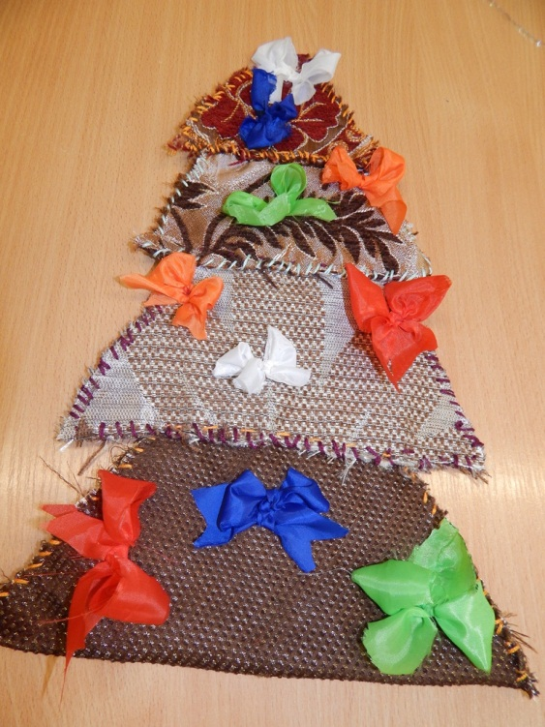
Идёт обучение сортировке ниток по цвету, толщине. Пробы в завязывании узелков. Учащиеся учатся резать нить ножницами, из кусочков разрезанных нитей составляется аппликация. При работе с нитками учащиеся приобретают навык и умения наматывания ниток. Изготовление елки из ткани. Уметь вдевать нитки в иглу. Выполнять узла на конце нитки. Выполнение строчки прямых сметочных и косых сметочных стежков соединяя срезы. Соединять детали в одно изделие. Завязывать бантики из тесьмы и украшать елку.
Цикл занятий «Пластилинорисование елки»
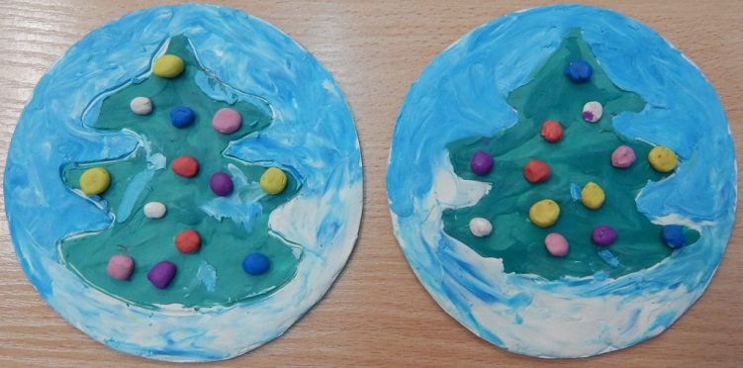
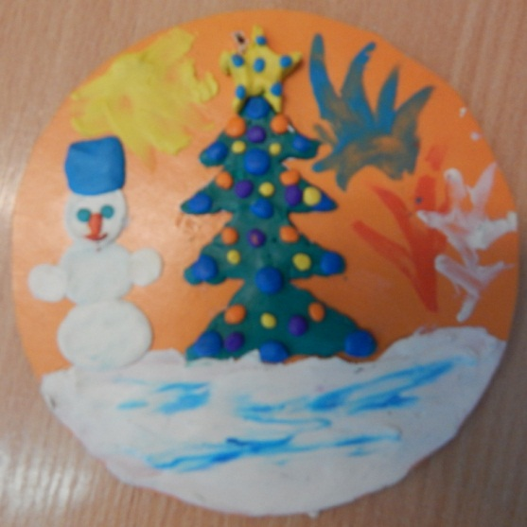
Разминая, пальчиками пластилин, ребенок укрепляет и развивает мелкие мышцы пальцев. Отщипывая небольшие кусочки пластилина, катание маленьких шариков – существенное развитие силы пальцев, ощущений и развитие мелкой моторики, развивается глазомер и четкость движений. На картонную основу наноситься рисунок елки. дети отщипывают маленькие кусочки пластилина и размазывают их пальчиками по рисунку, как будто закрывая или скатывают маленькие шарики и выкладывают рисунок. Иногда пластилиновые кусочки смешаются друг с другом и получаются новые неожиданные цвета.

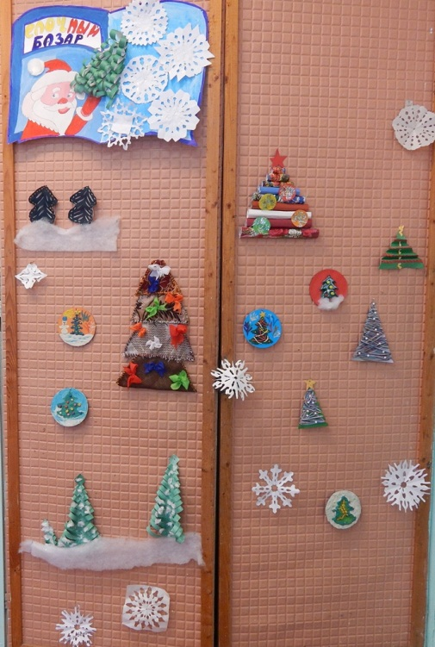
Занятие «Оформление елочного базара в классе»
Когда пройдены все занятия и все изделия готовы, совместно оформляется «Елочный базар». Каждый ребенок принимает участие в оформление и может подойти полюбоваться своими поделками. Такой базар будет украшать класс до конца четверти. А потом поделки будут подарены самым близким, дорогим людям на новый год. Часть поделок пойдут на подарки одиноким людям, проживающим у нас в селе.

